Guia 1

**Documentação PetDoe**

**1- Tela de inicio**

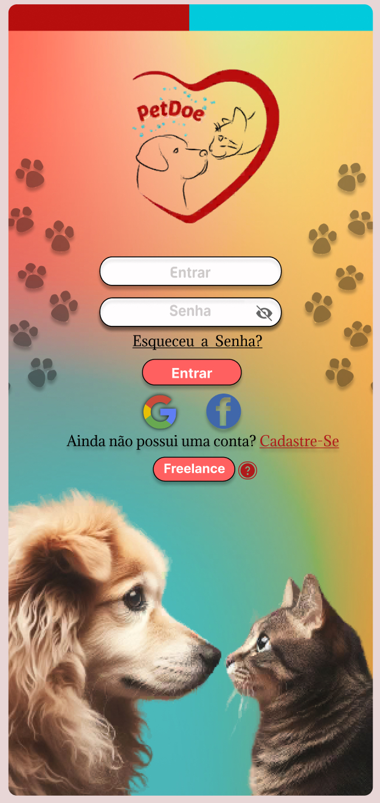

**2- Tela Cadastre-se Aqui (DADOS PESSOAIS)**

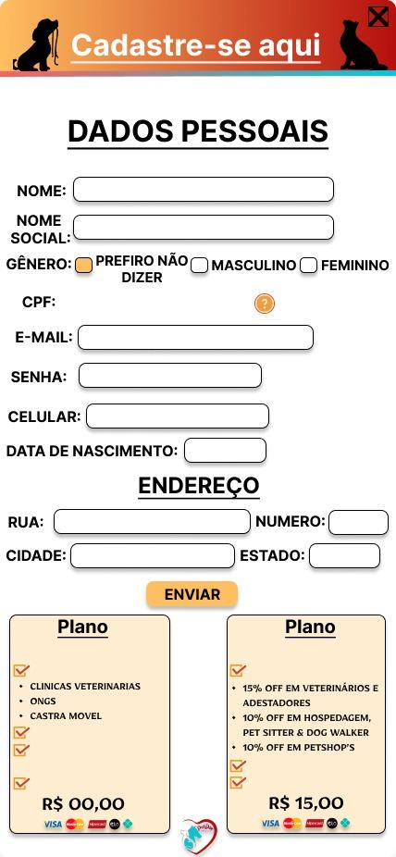

**3- Tela Cadastre-se Aqui (DADOS DO FREELANCE)**

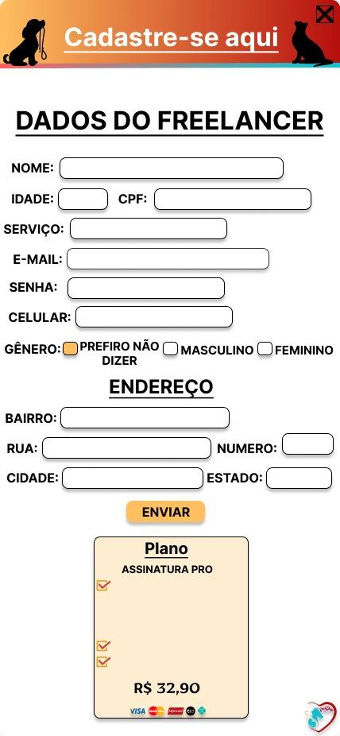

**4- Tela Configurações (PESSOAIS)**

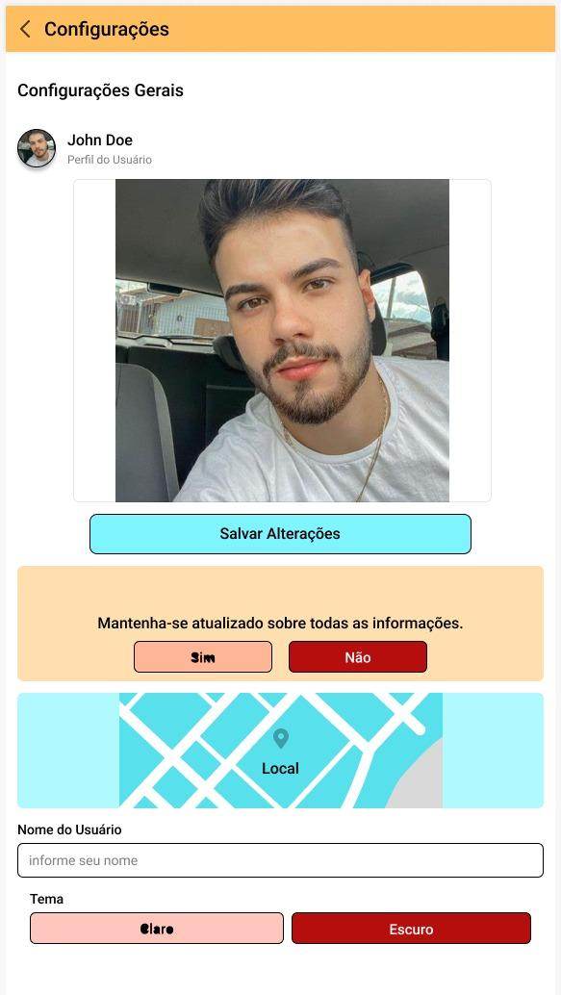

**5- Tela Configurações (FREELANCE)**

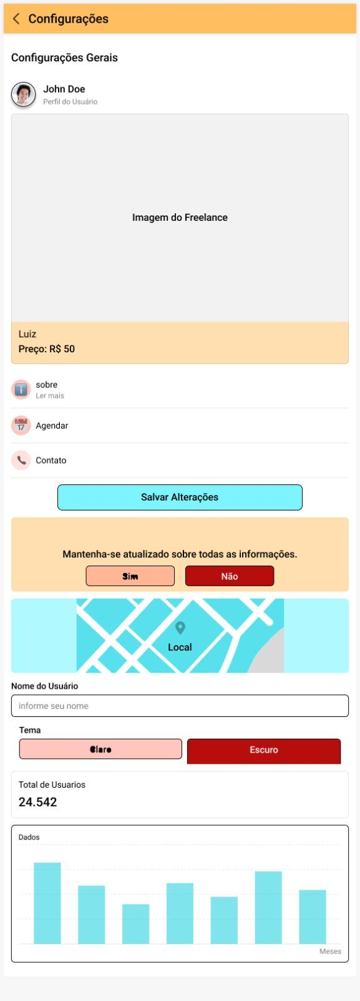

**6- Tela Inicial (SEJA BEM VINDO AO PETDOE)**

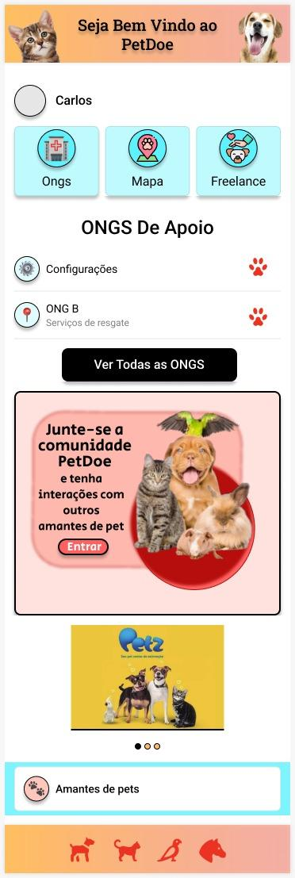

**7- Tela das ONGS**

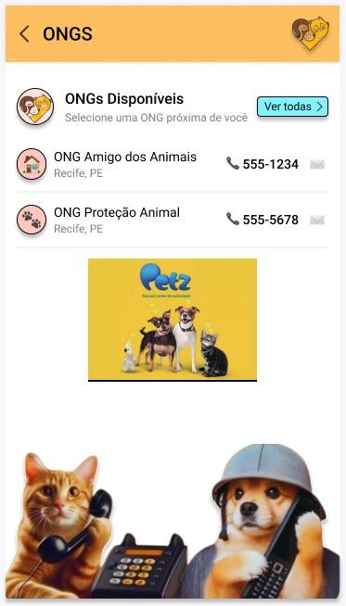

**8- Tela de Localização**

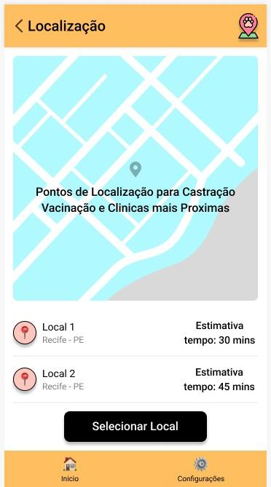

**9- Tela do Freelance**

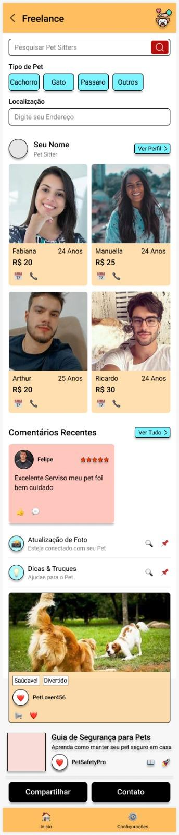

**10- Tela da Informação do Pet Sitter**

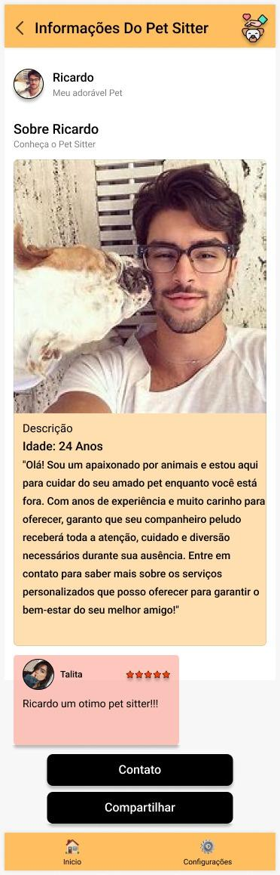

**11- Tela do Chat Pet Lovers**

